Месяцы на казахском языке: интересные особенности и факты
Что же мы знаем про месяца на казахском языке? На первый взгляд, вопрос простой, но каждое название того или иного месяца подразумевает под собой уникальные исторические особенности, народные традиции и природные циклы.
Формирование казахского календаря осуществлялось параллельно образа жизни кочевников, с учетом условий климата степей и под влиянием сельского хозяйства. Именно за счет этих факторов названия месяцев насчитывают упоминания о погоде, времени года, праздничных событиях и скотоводстве.
В этой статье мы поговорим о всех 12-ти месяцах на казахском языке. Рассмотрим названия и увлекательные факты о них.
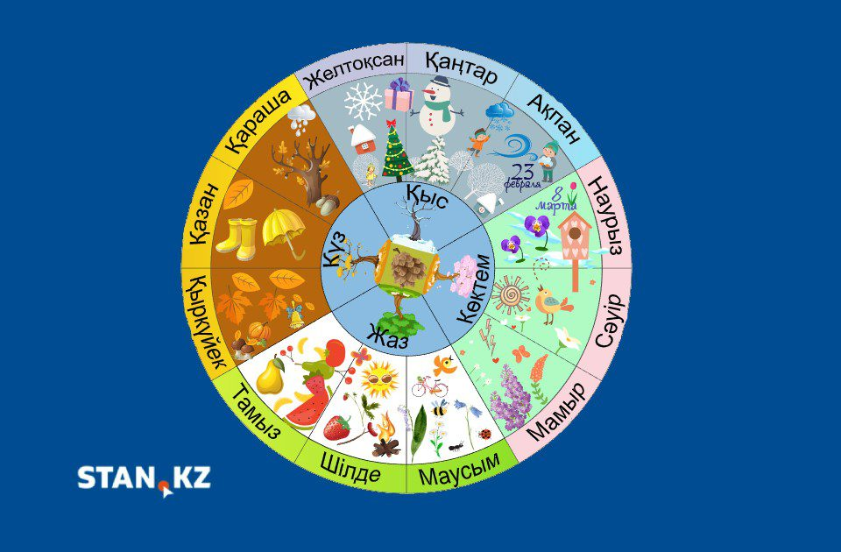

Как же называются месяцы на казахском?
Казахский календарь примечателен отражением традиционных занятий народа и явлений природы, с чем можно детально ознакомиться на bilimorda.kz.
- Январь — Қаңтар (обозначает «короткий день»)
Для этого названия характерно две основы: «қаң» и «тұр», что в переводе на русский язык значит «день» и «вставать».
- Февраль — Ақпан (в переводе «ледяной месяц»)
Слово «Ақпан» вызывает у казахов прямую ассоциацию с зимними морозами и снегом, и неспроста. В это время в Казахстане действительно очень холодно.
- Март – Наурыз («новый день»)
Первая основа слова «нау» означает «новый», тогда как «рыз» значит «день». Март – месяц, когда в стране начинается период весеннего равноденствия. Все вокруг буквально «оживает», дни становятся длиннее ночей, ну и куда же без «Наурыз мейрамы» - главного праздника года.
- Апрель - Сәуір («бык»)
Апрель получил такое название, поскольку в этом месяце происходит вхождение Солнца в созвездие Тельца.
- Май - Мамыр («период сытости»)
Погода в мае в Казахстане уже такая, как в летний период. Становится тепло, птички вьют гнезда и откармливаются после зимних холодов, тогда как скот приводит потомство.
- Июнь - Маусым («сезон»)
Слово «маусым» является символом переходного периода между весенней порой и знойным летом.
- Июль - Шілде («сорок»)
«Шілде» говорит о пике летней жары, длительность которого достигает 40 дней. В этот период температура колеблется в пределах 40 градусов.
- Август - Тамыз («созревание урожая»)
Это месяц, когда казахи собирают первый урожай. Также есть две версии происхождения названия «Тамыз»: первая – от слова «там», что в переводе означает наполняться, созревать, вторая, когда «тамыз» воспринимается, как выгорание трав под палящими лучами солнца.
- Сентябрь - Қыркүйек («спаривание»)
«Қүйек» переводится, как фартук, изготовленный из кошмы. Использовался он с целью подвязывания козлов и баранов, чтобы они не спаривались с самками, и потомство было не раньше мая. Скотину пасли на пастбищах, которые, в свою очередь, находятся у подножья гор и носят название «қыр». Если соединить эти два слова, то получится Қыркүйек.
- Октябрь - Қазан («осень»)
Осеннее время в Казахстане в полной мере «проявляет себя». Скашиваются посевы на полях, опадают листья с деревьев. Все близится к началу заморозков.
- Ноябрь - Қараша («поздняя осень»)
Название «Қараша» характеризует потемнение листьев, соответственно природа начинает потихоньку увядать. От солнца уже практически не ощущается тепло, дни становятся более короткими.
- Декабрь - Желтоқсан («время ветров»)
Декабрь назвали именно так, соединив воедино слово «жел», означающее «ветер» и «токсан» - квартал. Эти два слова символизируют начало холодных ветров и заморозков.
Как вы могли заметить, названия месяцев на казахском напрямую пересекаются с природой, сезонными переменами и, в коей мере, бытом. Подытожив стоит сказать, что сегодня вы не только познакомились с культурой и историей казахского народа, но и узнали новые интересные слова на этом необычном мелодичном языке.



